- 选择题
1、‘5’+5的结果是什么（B）
- 10 B、 55 C、NaN D、undefined
2、下列JS的判断语句中）是最正确的 (A)
- if（i==0）
- if(i=0)
- if i==0 then
- if i=0 then
- 以下哪个在JavaScript中会报错(A)
A、var a = (); B、var a = []
C、var a = {} D、var a = ‘’
4、分析下段代码输出结果是（B）
var arr = [2,3,4,,5,6];
var sum = 0;
for(var i = 1;i < arr.length; i++) {
sum+=arr[i]
}
alert(sum)
- 20 B、 18 C、 14 D、 12
5、var a = [];以下像数组添加元素的方式正确的是（BC）
A、a.pop(‘zero’) B、a.push(‘one’)
C、a.join(‘two’) D、a.shift(‘three’)
6、数组对象的length属性一直都是（AD）
A、等于最后一个对象下表数加一 B、等于最后一个对象下表数减一
C、等于最后一个对象下表数 D、等于这个数组对象属性的数量
7、执行下列代码之后，数组myArr的值是（B）
var myArr = [1,2,3,4,5];
myArr.shift();
A、[1,2,3,4,5] B、[2.3.4.5] C、 [] D、 [1,2,3,4]
8、下列不是循环语句关键字的是(D)
- for B、 do C、while D、swith
9、Number(null);此代码将返回（D）
A、 Null B、1 C、 undefined D、0
10、运行下面的代码
var x = 1;
if(x==1) {
console.log(‘one’);
if(x===’1’) {
console.log(‘two’)
}
}
最后的执行结果是(A)
A、 one B、1 C、 two D、2

11、下列不是分支语句使用的关键字是(D)
A、 case B、if C、 else D、for
12、如下面代码段
var x = 0; while(_____)x+=2;
要是while循环体执行十次,空白处的循环体判断式是(B)
A、x<10 B、x<=10 C、 x<20 D、x<=20
13、如下面代码中:
for(var i = 0, j = i; i < 3; i++) {
j+=i
}
当循环结束之后.j的值为(C)
- 1 B、 2 C、3 D、4
14、var x = ‘1‘+2+3；x的值是（A）
A、123 B、15 C、6 D、语句会报错
15、向数组array追加一个元素，10，正确的做法是（CB）
A、array.shift(10) B、array.unshift(10)
C、array.push(10) D、array.slice(10)
16、以下关于Array数组对象说法不正确的是（C）
A、对数组里的数据排序可以用sort函数，如果排序效果非预效期，可以给sort函数加一个排序函数的参数
B、reverse用于对数组的倒序排列
C、向数组最后位置增加一个新元素，可以用pop方法
D、unshift方法用于向数组添加第一个新元素
17、以下代码运行后弹出的结果是（B）
var a = 888
++a;
alert(a++)
A、8888 B、889 C、890 D、891
18、以下不是关键字或保留字的是（C）
A、var B、new C、bool D、Boolean
19、下面哪个选项实现了复制一个数组得到新数组，原数组保持不变（）
A、 var newArray = oldArray
B、 var newArray = new Array(oldArray)
C、 var newArray = [oldArray];
D、var newArray = oldArray.slice(0)
20、var a = new Array(‘100’,’2111’,’41111’);)(A)
for(var i = 0; i<a.length; i++) {
alert(a[i]+’’)
}
A、100 2111 41111 B、0 1 2 C、1 2 3 D、1 2 4
21、下列哪个符号不是逻辑运算符（ A ）
A、% B、|| C、&& D、 ！
22、如下代码的输出结果为（ C ）
console.log(1+’2’+’2’)
console.log(1+’2’+’2’)
console.log（‘A’-‘B’+’2’）
console.log(（‘A’-‘B’+2）
A、122122NaN2NaN B、 122122NaNNaN2
C、122122NaN2NaN2 D、12232NaN2NaN2
23、执行下列语句后c的值是（ D ）
var a = 2，b =1，c=3;
if(a>b){
if(b<0){
c=0;
}
else{
c++
}
}
A、1
B、2
C、3
D、0
24、var a=false;var x=a?”A”:”B”;x的值时（ B ）
A、 A B、 B C、 true D、 false
25、哪个关键字用来定义条件语句的可选分支（ B ）
A、or B、else C、altenative D、 next
26、下列选项中哪一个等价于下列代码（C ）
if (x==a) {
x = b;
}else {
x = c
}
A、x == a?b,c; B、x == a? b?c
C、x == a?b:c D、x == a? c?b

- 编程题
定义一个长度为5的数组，之后生成5个随机数存入数组，随机数范围为10到100（包含10和100），遍历数组，将数组中小于50的元素替换成0，之后打印修改后的数组var arr=new Array(5)
for(var i=0;i<arr.length;i++){
var num=parseInt(Math.random()*(100-10+1)+10)
arr[i]=num
if(arr[i]<50){
arr[i]=0
}
}
console.log(arr);

- 打印图形

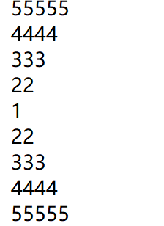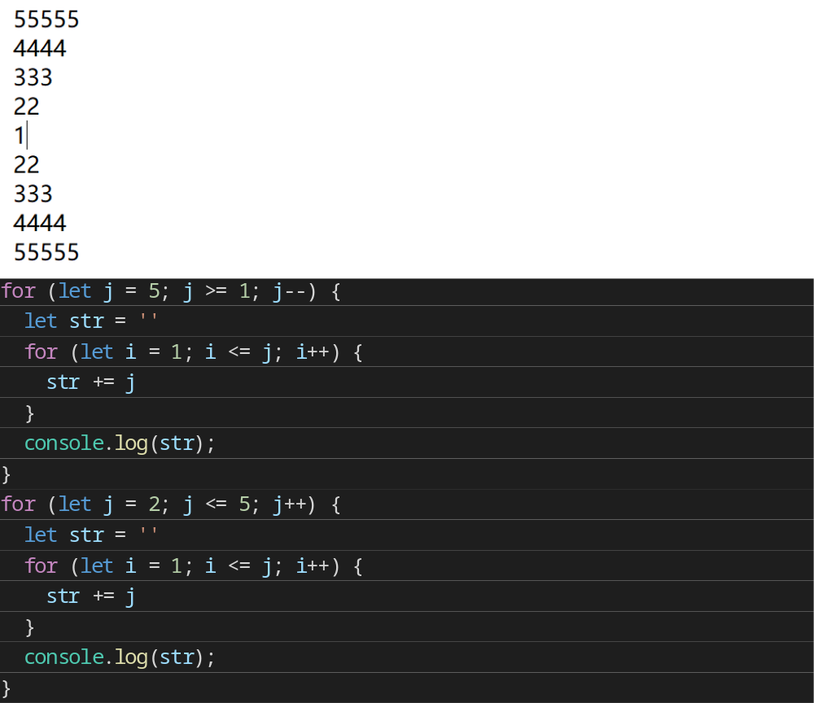

3、打印九九乘法表:
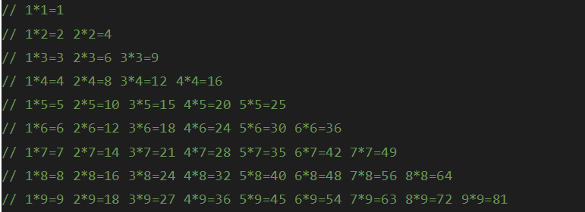
for (var i = 1; i <= 9; i++) {
var num = ''
for (var o = 1; o <= i; o++) {
num += i + 'x' + o + '=' + i * o + ' '
}
console.log(num)
}

for(var i=1;i<=9;i++){
var str=''
for(var j=1;j<=i;j++){
str+=j+'x'+'='+j*i+' '
}
console.log(str);
}

